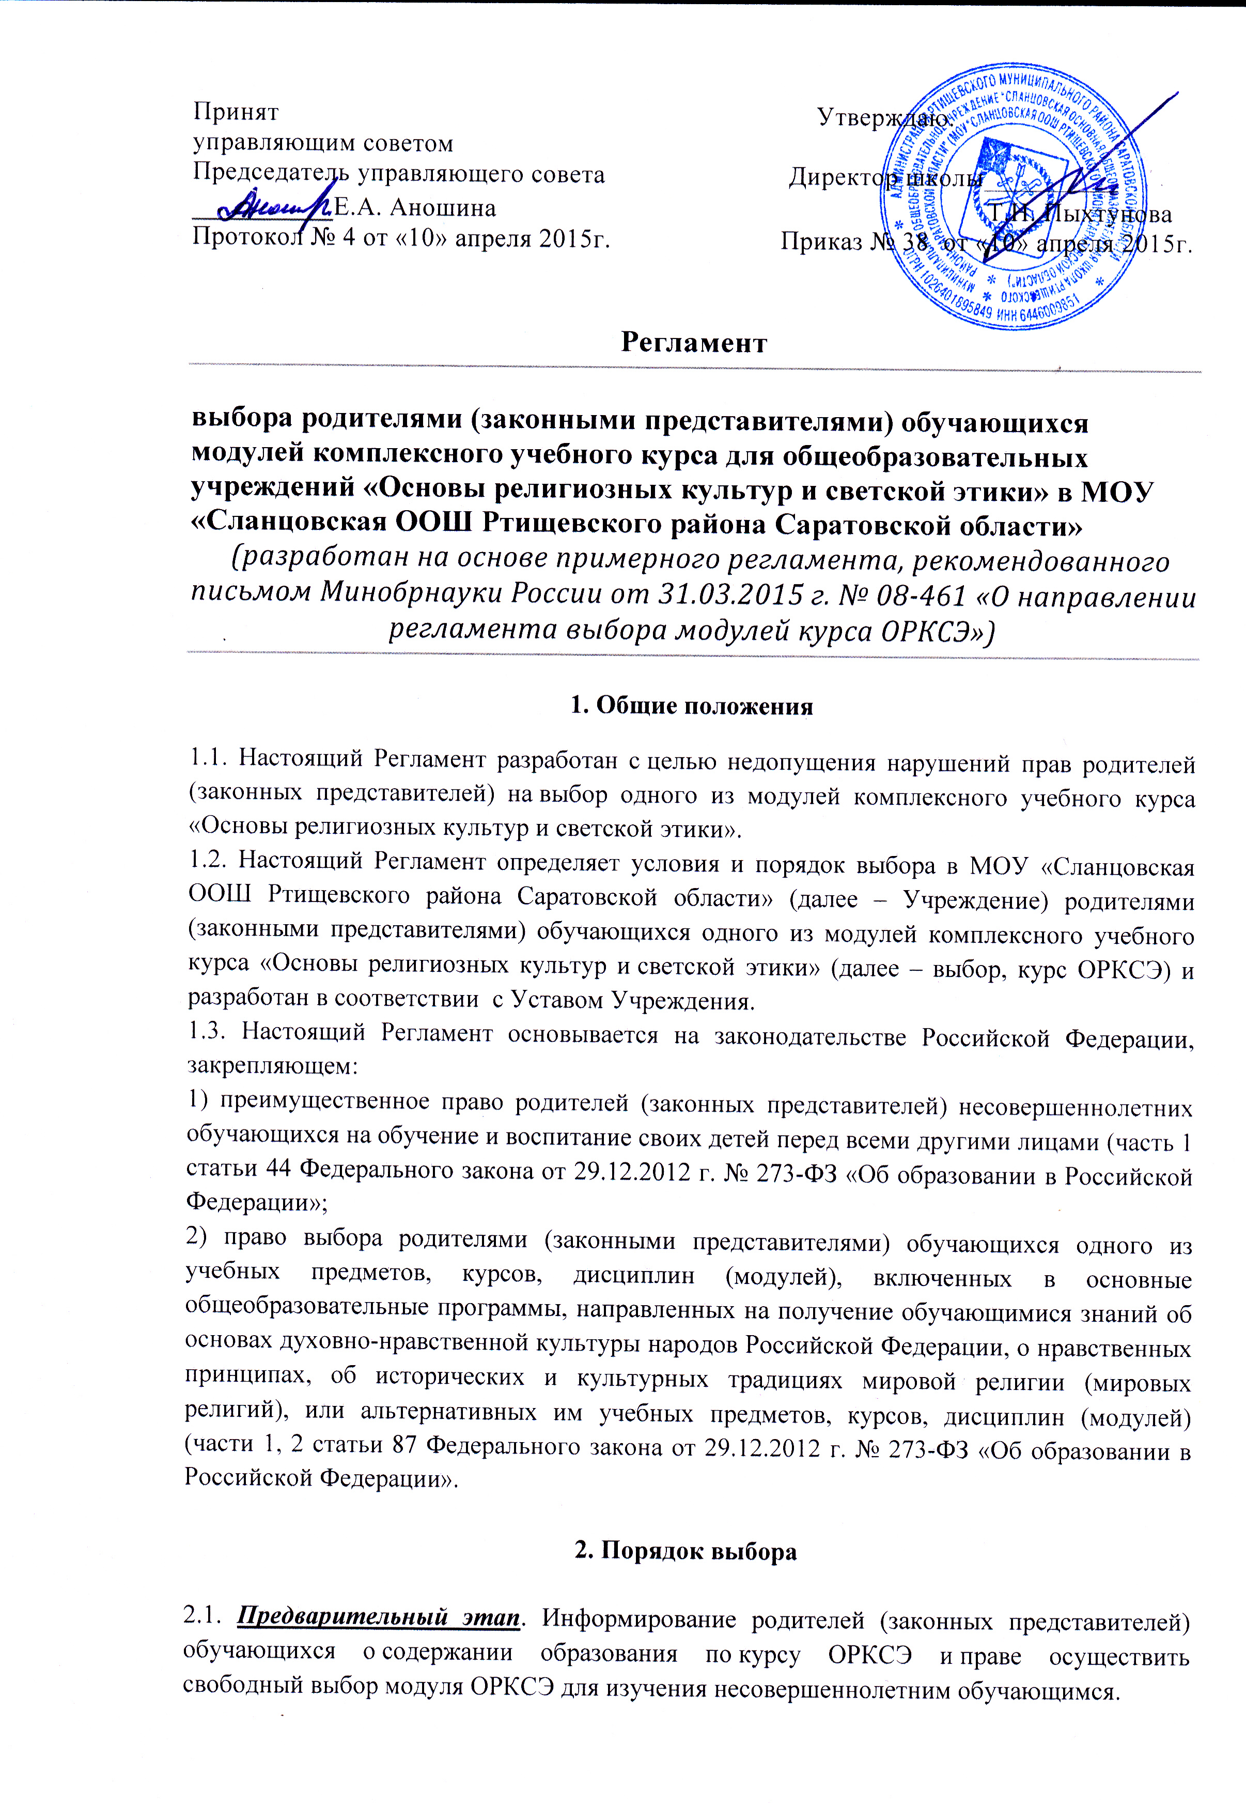 2.1.1. Вопросы организация выбора в Учреждении рассматриваются на заседании управляющего совета Учреждения с участием директора Учреждения и классного руководителя 3 класса.
2.1.2. После рассмотрения вопросов организация выбора на заседании управляющего совета Учреждения директор Учреждения назначает ответственного за организацию и проведение выбора.
2.1.3. Не менее чем за неделю до назначенной даты проведения родительского собрания классный руководитель лично доводит до родителей (законных представителей) обучающихся информацию о преподавании в 4-ом классе Учреждения комплексного учебного курса ОРКСЭ, необходимости выбора по форме согласно приложению № 1 к настоящему Регламенту и сообщает о результатах ответственному за организацию и проведение выбора.
2.1.4. Во время доведения информации до родителей (законных представителей) обучающихся классный руководитель выявляет возможные вопросы, затруднения, проблемные ситуации, который могут возникнуть на родительском собрании и доводит их до ответственного за организацию и проведение выбора в письменной форме.
2.1.5. При общении с родителями (законными представителями) обучающихся не допускается склонять их к какому-либо определенному выбору под любыми предлогами (удобство для Учреждения, для класса, для учителя, отсутствие возможностей обеспечить их выбор, указания от Управления образования Администрации Ртищевского района, отсутствие подготовленных учителей, учебников и др.).
2.1.6. В случае просьб со стороны родителей (законных представителей) обучающихся «помочь с выбором», «посоветовать» и т. п., такие предложения должны быть отклонены со ссылкой на законодательство, устанавливающее исключительную ответственность родителей (законных представителей) обучающихся за выбор, их преимущественное право на воспитание и обучение детей перед всеми другими лицами, гарантированное Федеральным законодательством в сфере образования. В этом случае возможен только один совет: ориентироваться на образ жизни, культуру, традиции, принятые в семье ребенка и его личные интересы.
2.1.7. В отношении вопроса о возможности отказаться от изучения учебного курса (всех модулей) ОРКСЭ классный руководитель разъясняет, что решение о его преподавании вызвано широкой общественной потребностью и принято органами государственной власти. В связи с этим отказ от изучения не допускается.
2.2. Основной этап. Проведение родительского собрания.
2.2.1. Дата проведения родительского собрания в классе, в котором запланировано преподавание учебного курса ОРКСЭ, определяется заранее и вносится в текст информации для родителей (законных представителей) обучающихся (приложение № 1).
2.2.2. Информация о дате проведения родительского собрания с указанием темы размещается на официальном сайте Учреждения в сети «Интернет» не позднее, чем за 7 дней до даты проведения родительского собрания.
2.2.3. Изменение даты проведения родительского собрания менее чем за 3 дня до назначенной даты собрания, указанной в информации и размещенной на официальном сайте Учреждения в сети «Интернет», не допускается.
2.2.4. На родительском собрании класса должны быть приглашены и могут присутствовать:
1) родители (законные представители) всех обучающихся класса;
2) ответственный за организацию и проведение выбора в Учреждении;
3) классный руководитель;
4) педагог или педагоги, которые предполагаются в качестве учителей по модулям курса ОРКСЭ;
5) председатель управляющего совета;
6) выразившие желание участвовать в собрании официальные представители централизованных религиозных организаций из числа организаций, представленных в региональных координационных советах, советах по курсу ОРКСЭ.
2.2.5. Ведет собрание ответственный за организацию и проведение выбора в Учреждении. Он проводит вводное выступление по теме собрания и представляет учителей, которые предполагаются в качестве преподавателей по всем модулям курса ОРКСЭ.
2.2.6. Представление родителям (законным представителям) обучающихся содержания образования по всем модулям курса ОРКСЭ проводится учителями, которые предполагаются в качестве преподавателей по всем модулям курса ОРКСЭ.
2.2.7. Родителям (законным представителям) обучающихся последовательно представляются все модули курса ОРКСЭ вне зависимости от предполагаемого выбора родителей (законных представителей) обучающихся.
2.2.8. Представление содержания образования по каждому из модулей ОРКСЭ включает краткий рассказ о содержании, образовательных и воспитательных целях и задачах данного модуля, ожидаемых результатах, используемом учебно-методическом обеспечении. Представляемый УМК должен быть включен в действующий Федеральный перечень учебников и иметь экспертизу в соответствующей централизованной религиозной организации.
2.2.9. В представлении конфессиональных модулей по религиозным культурам имеют право участвовать официальные представители соответствующих религиозных организаций.
2.2.10. В ходе собрания на вопросы родителей (законных представителей) обучающихся могут отвечать все присутствующие на собрании официальные лица.
2.2.11. На завершающем этапе собрания родители (законные представители) обучающихся самостоятельно от руки заполняют бланки личных заявлений по форме согласно приложению № 2 к настоящему Регламенту.
2.2.12. Допускается оформление заявления одним из родителей (законных представителей) обучающегося.
2.2.13. После заполнения ответственный за организацию и проведение выбора в Учреждении собирает личные заявления, проверяет правильность их оформления и проводит сверку числа личных заявлений по списку обучающихся в классе.
2.3. Заключительный этап. Подведение итогов выбора, направление информации о выборе в Управления образования Администрации Ртищевского района.
2.3.1. По итогам выбора оформляется протокол родительского собрания класса по форме согласно приложению 3 к настоящему Регламенту.
2.3.2. Данные по выбору проставляются в численной форме с дублированием их в письменной форме в скобках, например: 5 (пять) и т. п. При отсутствии выбора одного или нескольких модулей указывается в соответствующей строке: 0 (ноль).
2.3.3. Данные протокола должны точно соответствовать числу и содержанию личных заявлений родителей (законных представителей) обучающихся.
2.3.4. Протокол подписывается классным руководителем и председателем управляющего совета Учреждения в присутствии всех родителей (законных представителей) обучающихся класса. 2.3.5. В случае отсутствия родителей (законных представителей) некоторых обучающихся на собрании и получении от них заявления в более поздние сроки, в протокол вносятся изменения или он переоформляется до передачи данных в Управление образования Администрации Ртищевского района.
2.3.6. На основании протокола с изменениями или переоформленного протокола ответственный за организацию и проведение выбора в Учреждении оформляет лист сводной информации Учреждения по форме согласно приложению № 4 к настоящему Регламенту, который подписывается директором Учреждения, председателем управляющего совета Учреждения и скрепляется печатью Учреждения.
2.3.7. Документация по итогам выбора (заявления родителей (законных представителей) обучающихся, протоколы родительских собраний класса (оригиналы), копии листов сводной информации сохраняются в Учреждении в течение 5 лет.

3. Особые условия

3.1 Допускается предварительный сбор заявлений от родителей (законных представителей) обучающихся, которые могут отсутствовать в период выбора (соответственно на родительском собрании) по уважительным причинам. В этом случае ответственный за организацию и проведение выбора в Учреждении или по его поручению классный руководитель заранее выявляет таких родителей (законных представителей) обучающихся, информирует их о выборе, передает им бланки заявлений, проверяет их получение, обеспечивает сбор правильно оформленных заявлений и передает их ответственному за организацию и проведение выбора в Учреждении.
3.2. Предварительно заполненные заявления родителей (законных представителей) обучающихся сохраняются у ответственного за организацию и проведение выбора в Учреждении до проведения родительского собрания класса.
3.3. В исключительных случаях допускается изменение выбора родителями (законными представителями) обучающихся после подведения итогов родительского собрания класса и направления листа сводной информации в Управление образования Администрации Ртищевского района.
3.4. В этом случае родители (законные представители) обучающегося обращаются к директору Учреждения лично с письменным заявлением. Решение об удовлетворении такого заявления принимается директором Учреждения по согласованию с педагогическим работником, предполагаемым в качестве учителя по данному модулю ОРКСЭ.
3.5. Изменение выбора оформляется новым заявлением от родителей (законных представителей) обучающегося, которое хранится в Учреждении вместе с их первоначальным заявлением.

Приложение 1

Информация
о преподавании в 4 классах образовательных организаций
комплексного учебного курса «Основы религиозных культур и светской этики»
Уважаемые родители!
Решением органов государственной власти с учетом образовательного запроса граждан России в 4-х классах общеобразовательных учреждений Российской Федерации введено преподавание комплексного учебного курса «Основы религиозных культур и светской этики», включающего шесть учебных модулей по выбору семьи школьника: «Основы православной культуры»; «Основы исламской культуры»; «Основы буддийской культуры»; «Основы иудейской культуры»; «Основы мировых религиозных культур»; «Основы светской этики».
Преподавание направлено на воспитание обучающихся, формирование их мировоззрения и нравственной культуры. В связи с этим выбор для изучения школьником основ определенной религиозной культуры или мировых религиозных культур, основ светской этики согласно законодательству Российской Федерации осуществляется родителями (законными представителями) несовершеннолетнего обучающегося, несущими ответственность за его воспитание. При этом вы можете посоветоваться с ребенком и учесть его личное мнение.
Преподавать все модули, в том числе по основам религиозных культур, будут школьные учителя, получившие соответствующую подготовку.
Для осуществления выбора необходимо личное присутствие (возможно одного из родителей (законных представителей) на родительском собрании и заполнение заявления, которым будет письменно зафиксирован Ваш выбор.
На родительском собрании Вам будет представлено содержание каждого из указанных модулей комплексного учебного курса, Вы сможете получить ответы на вопросы от представителей администрации школы, педагогов, представителей соответствующих религиозных организаций.
Присутствие на собрании, по крайней мере, одного из родителей (законных представителей), и заполнение личного заявления — обязательно.
Отказ от изучения любого из шести модулей комплексного курса не допускается и рассматривается как препятствование получению ребенком общего образования в соответствии с законодательством Российской Федерации.
Дата, место, время родительского собрания: __________________________________________________________________________________________________________________________________________________________
С уважением, администрация МОУ «Сланцовская ООШ Ртищевского района Саратовской области» ___________________________Т.Н. Пыхтунова

Приложение 2
Директору МОУ «Сланцовская ООШ
Ртишевского района Саратовской области»
Пыхтуновой Т.Н.
________________________________________
(Ф.И.О.)

Заявление

Мы, родители (законные представители) учащегося 3 класса образовательной организации МОУ «Сланцовская ООШ Ртишевского района Саратовской области» _____________________________________________________ (Ф.И. ребёнка), из предлагаемых на выбор модулей комплексного учебного курса «Основы религиозных культур и светской этики»:
«Основы православной культуры»,
«Основы исламской культуры»,
«Основы буддийской культуры»,
«Основы иудейской культуры»,
«Основы мировых религиозных культур»,
«Основы светской этики»
выбираем для своего ребёнка изучение модуля (написать от руки):
__________________________________________________________________
Дата «___» _________________ 20___ г.
______________________________________ (Ф.И.О.) ___________ (подпись)
______________________________________ (Ф.И.О.) ___________ (подпись)

Приложение 3
Протокол
родительского собрания 3 класса
МОУ «Сланцовская ООШ Ртищевского района Саратовской области»
Результаты выбора родителями (законными представителями) обучающихся 3 класса модулей комплексного курса «Основы религиозных культур и светской этики»:
Название модуля | Число учащихся  (число цифрами и письменно)
Основы православной культуры
Основы исламской культуры
Основы буддийской культуры
Основы иудейской культуры
Основы мировых религиозных культур
Основы светской этики

Дата «___» _______________ 20___ г.
Классный руководитель
_____________________________________ (Ф.И.О.) ___________ (подпись)
Председатель родительского комитета класса
______________________________________ (Ф.И.О.) ___________ (подпись)

Приложение 4

Лист сводной информации
о результатах выбора родителями (законными представителями)
обучающихся модулей комплексного учебного курса
«Основы религиозных культур и светской этики».

Образовательное учреждение | МОУ «Сланцовская ООШ Ртищевского района Саратовской области»
Название модуля | Число обучающихся  (цифрами и письменно)
Основы православной культуры
Основы исламской культуры
Основы буддийской культуры
Основы иудейской культуры
Основы мировых религиозных культур
Основы светской этики

Дата «______» _______________ 201__ г.
Директор МОУ «Сланцовская ООШ Ртищевского района Саратовской области»
________________________________________________ _______________
(фамилия, имя, отчество) (подпись)

Председатель управляющего совета
________________________________________________ _______________
(фамилия, имя, отчество) (подпись)

М. П.

